自制模拟卫星

通过这个系统，我们意图模拟一个卫星对信号的操作，有两个输入端口：signal in和USB in，有一个输出端口Signal out。

1. 内容

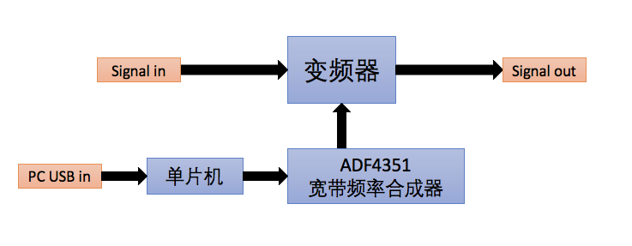

其中signal in是输入的频宽20kHz，中心频率约为435MHz的信号（模拟卫星上行），pc usb in是通过usb端口输入的单片机控制信号。这个控制信号控制单片机生成信号接入ADF4351宽带频率合成器，生成点频535MHz的信号，再通过变频器，讲输入的中心频率为435MHz的信号镜像搬移到100MHz附近，这样系统整体就模拟完成了希望卫星系统的功能。

其中我们通过usb串口控制单片机，这个单片机比较简单直接通过controller自动控制八个管脚的输出，从而向变频器输出正确的点频。我们尝试使用通用单片机配合Arduino实现相同的功能，但是没有成功。

实现最终结果：

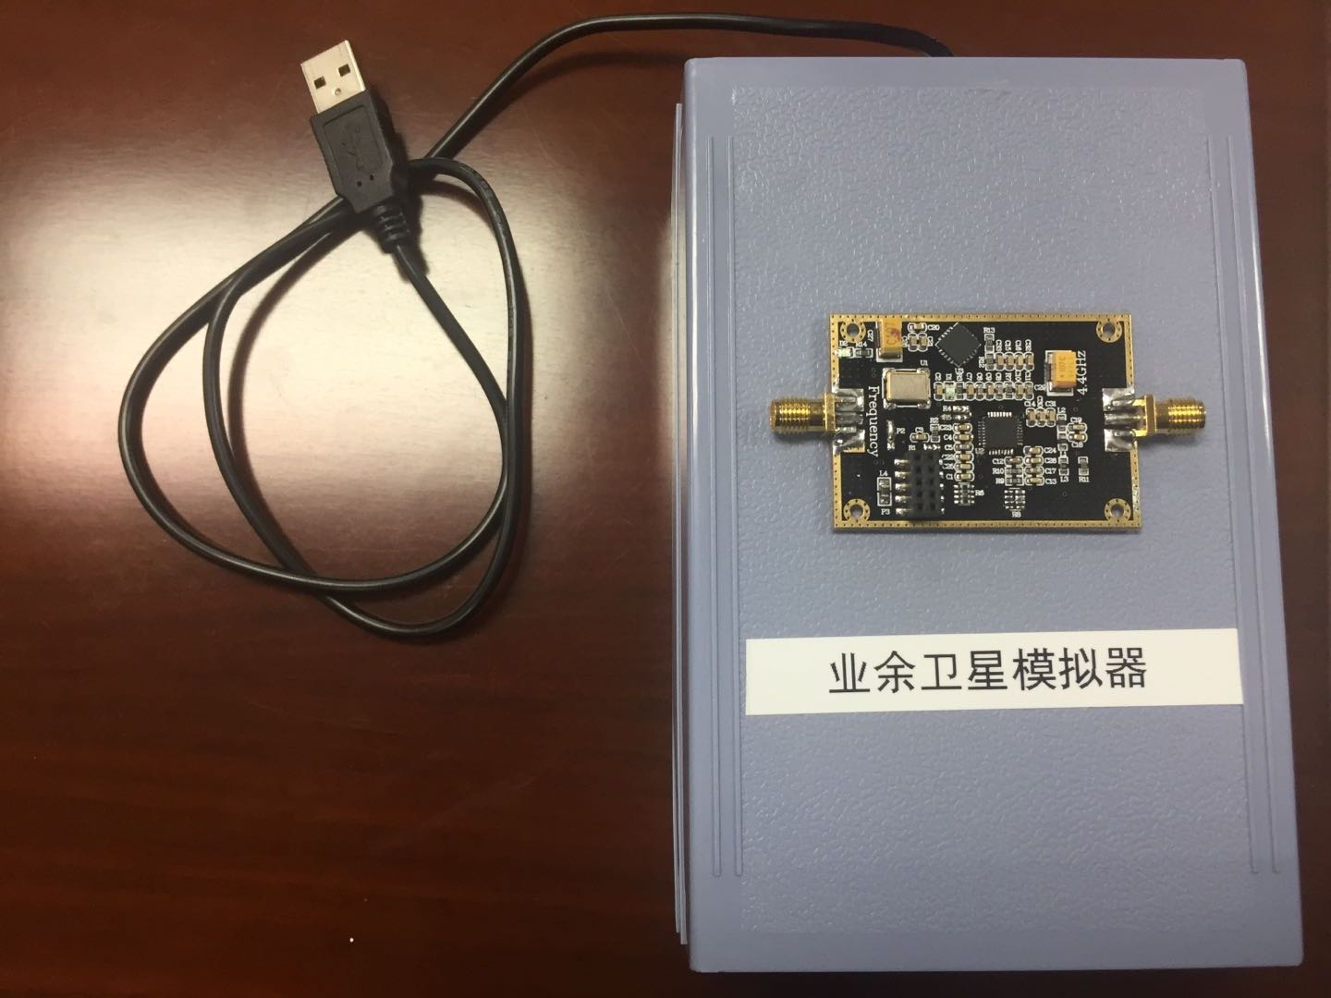

1. 附录

输入信号：上行频率约为435MHz，频宽20kHz。

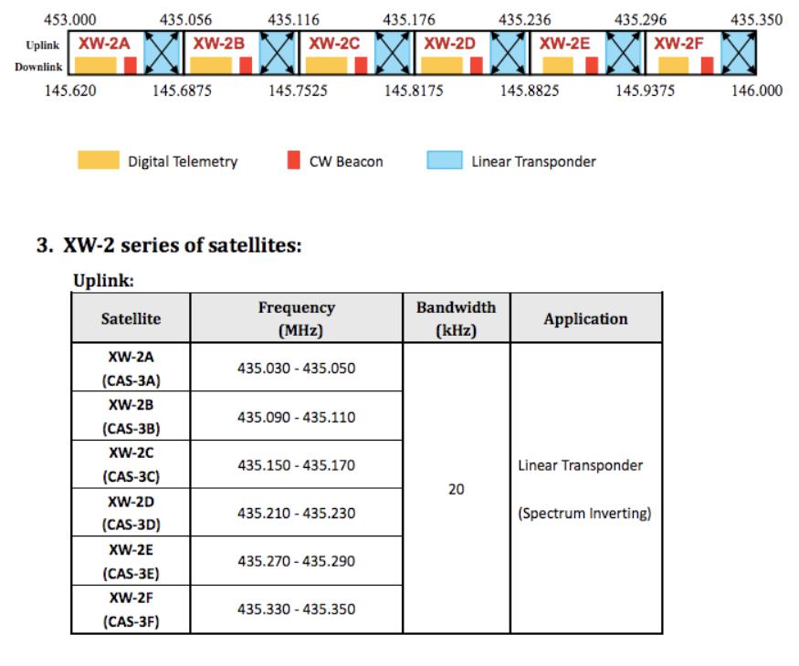

ADF宽带频率合成器与：生成频率35MHz至4400MHz的信号。

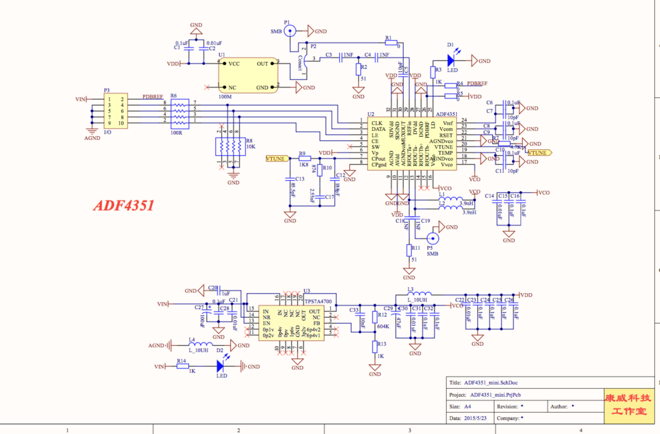

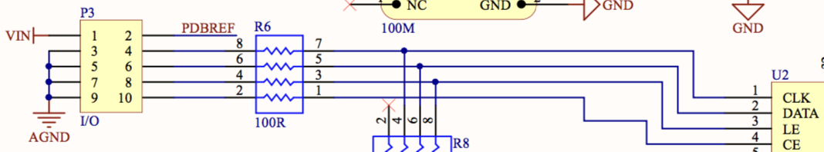

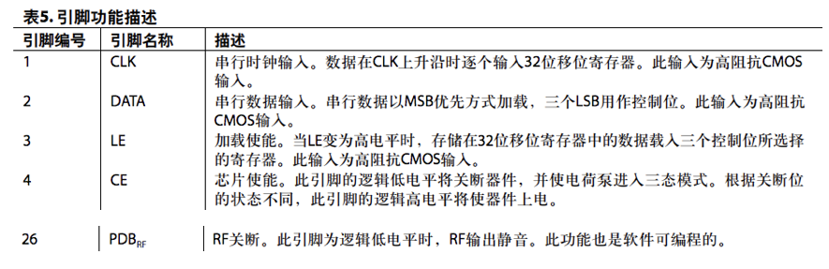

pc usb in: 控制单片机产生八个管脚的输入信号

